**河北师范大学普通本科学生学业考核**

装

订

线

线

**论文（报告、作业） 标准封面**

题目：二叉树的基本操作

|  |  |
| --- | --- |
| 课  程  信  息 | 开课学期 2022--2023学年第1学期  课程名称 数据结构与算法  开课学院 计算机与网络空间安全学院  任课教师 王秀青 |
| 学  生  信  息 | 姓 名 贾天乐  学 号 2021011206  学 院 计算机与网络空间安全学院  专 业 数据科学与大数据技术  年级班级 2021级 数据科学与大数据技术一 班 |
| 评议  结果 | 成绩  评阅人 评阅时间 2022年 月 |

**【问题描述】**

二叉树的基本操作

**【详细设计】**

各个模块的详细流程图

**【算法实现】**

int Depth(BinTree B)

{

int left,right,depth; //分别定义左子树深度与右子树深度以及此树的深度

if(B)

{

left=Depth(B->Left); //左子树深度

right=Depth(B->Right);//右子树深度

depth=(left>right)?left:right;//取左右子树深度的最大值

return depth+1;//树的深度等于左子树和右子树的最大深度加上根节点深度，就是加1

}

else return 0;//节点不存在深度为0

}

void Swap(BinTree &B)

{

if(!B) return; //结点不存在退出

BinTree temp=B->Left;//设置临时变量方便交换

B->Left=B->Right;//

B->Right=temp;//完成交换

Swap(B->Left);//递归交换左子树

Swap(B->Right);//递归交换右子树

}

**【运行结果】**

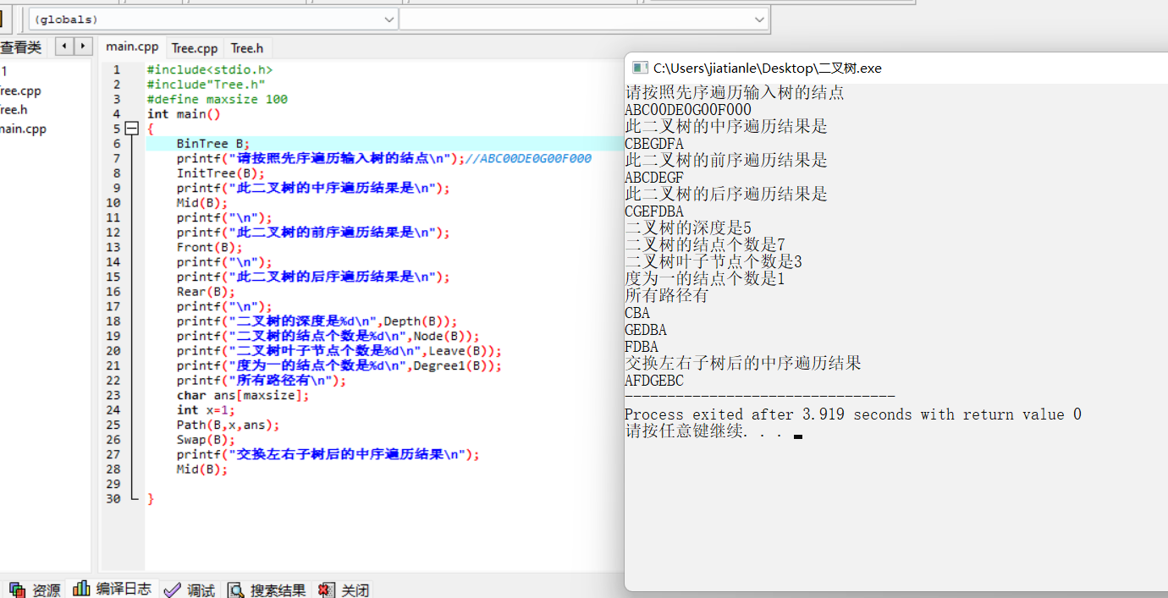

**【总结与分析】**